HD100蓝牙居民身份证阅读器用户手册
版 本： V1.0
出版日期： 2015 年 8月 3日
著作权注意事项
本手册版权为广东华大集成技术有限责任公司所有。未经广东华大集成技术有限责任公司书面同意，任何公司、单位、或个人，不得用任何手段复制本手册
的部分或全部内容用作其他用途。对印刷错误的更正，所述信息谬误的勘误，以
及产品的改进，均由广东华大集成技术有限责任公司随时做出解释，恕不预先通
知，修正内容将编入再版说明书中。
商 标
所有在本手册使用的商标为该商标所有人的资产。

联系方式
广东华大集成技术有限责任公司
地址：深圳市龙岗区天安数码城四栋A座十六楼
邮编：542800
总机：0755-83592828
传真：0755-26628884
网址：www.hd-os.com
E-mail：info@hd-os.com

第一章 概述
● HD100 蓝牙身份证阅读器由广东华大集成技术有限责任公司为各有关部门方便身份证信息读取和查验而研制开发。该设备符合 《ISO/IEC 14443 》Type B标准，采用蓝牙无线和USB两种传输方式，将PC或者安卓平板的蓝牙与 HD100 蓝牙身份证阅读器配对并连接，即可读取第二代身份证内信息。内置可充式大容量锂电池，保证在无外接电源情况下，也能长时间连续工作。该设备体积小巧，操作简便，可灵活应用于公安，民政，银行，宾馆，邮局，证券等场所进行身份证核验。

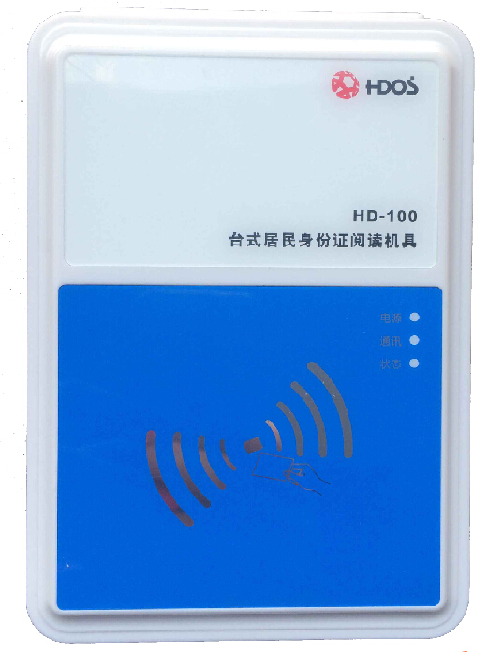
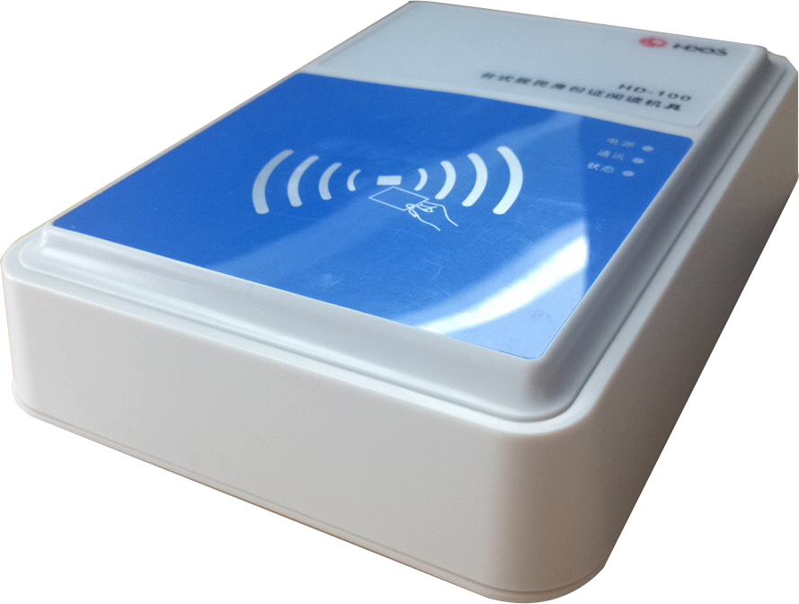

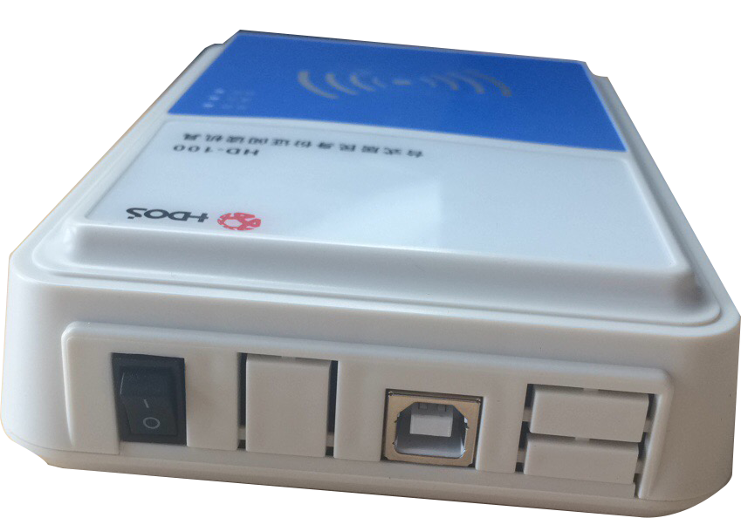

第二章 主要性能指标

主要性能指标
符合 《ISO/IEC 14443 》Type B标准，以及《GA 450-2013 台式居民身份证阅读器通用技术要求》、《GA 467-2013 居民身份证验证安全控制模块接口技术规范》； 
工作频率（fc）： 13.56MHz±7kHz； 
接口： 
蓝牙接口 ： 
蓝牙协议：Bluetooth V4.0双模；   
通信距离：≤ 5m（空旷、无遮挡地带）； 
推荐平台： XP / Win7/Android4.0/IOS；
配对密码：0000；
USB 接口 （与 PC 或者安卓平板连接使用）： 
接口规范：USB 2.0； 
推荐平台：XP / Win7/Win8.1/Android4.0；
内置锂电池：
电池容量：1400mAh；
充电电流：600mA；
充电时长：3小时； 

读卡距离：0~5 cm； 
阅读时间：< 1s； 
使用环境：
工作温度：0℃～50℃；
贮运温度：-40℃～60℃
工作相对湿度：＜ 90%；
贮运相对湿度：20%～93%；
大气压力：60 kPa～110 kPa； 
外形尺寸：145（L）×105（W）×35（H）mm； 
重量： <280g。

阅读器接口及指示功能说明
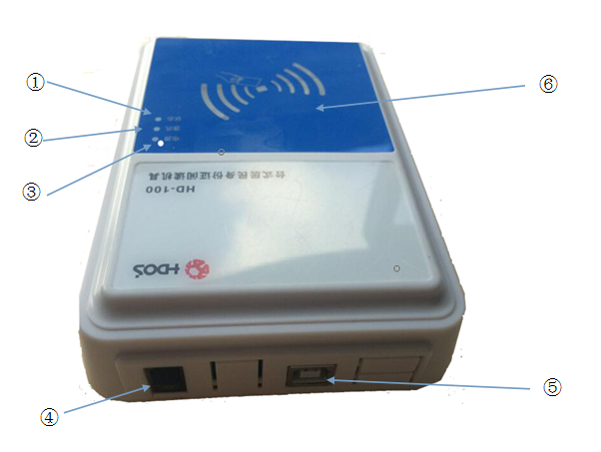
序号 | 名称 | 功能说明
① | 蓝牙状态指示灯 | 蓝牙连接成功灯就亮，断开连接灯就灭
② | 通讯状态指示灯 | 当读卡时灯会闪烁，该灯在读卡时会闪烁说明能够正常通讯
③ | 电源状态指示灯 | 打开开关，当电池电量充足的时候常亮，当电池电量过低时闪烁，读不了身份证，如果继续读身份证，则蜂鸣器会响一秒钟提示电量过低，此时请关闭开关插上USB线进行充电。
④ | 电源开关 | 1、设备工作时需打开开关2、给设备充电时需闭合开关
⑤ | USB接口 | 1、通过 USB线连接 PC 进行联机读卡 2、给电池充电
⑥ | 读卡区域 | 读卡时放置身份证的感应区域

第三章 注意事项
HD100 蓝牙身份证阅读器是标准的信息化电子设备，应按照正确的操作方法使用该设备，若使用不当会造成设备不能正常工作或损坏设备，为避免不必要的损失，请在使用
前详细阅读本操作手册并特别注意以下事项： ➢
请小心轻放。严禁剧烈震动与撞击，避免对硬盘造成不必要的损坏。
➢ 在连接或取消与其他设备连接时，请将电源关闭当设备正在工作时，请勿随意移动或跌落。
➢ 请勿使设备受到浸泡、雨淋，长时间不使用时，请包装好，防止灰尘进入机器内。
该产品在寿命终止需报废处理时，应遵守国家及所在地方的法律法规要求，进行安全、环保处置。解剖产品分类回收，亦可交经销商或我单位联系统一处理。
此为 A 级产品，在生活环境中，该产品可能会造成无线电干扰。在这种情况下，可能需要用户对其干扰采取切实可行的措施。

